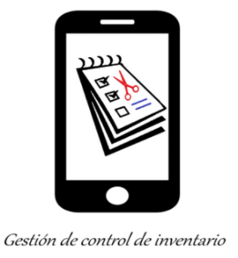

**Gestión de control de inventario**

**Manual de Instalación**

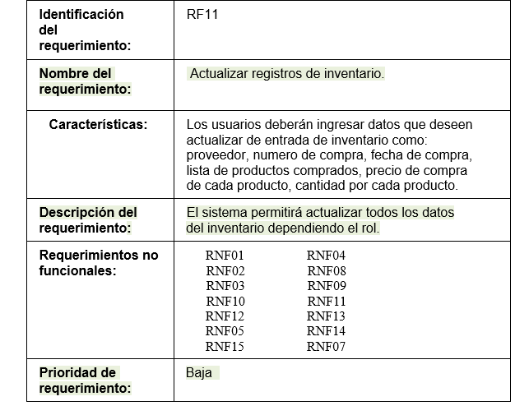

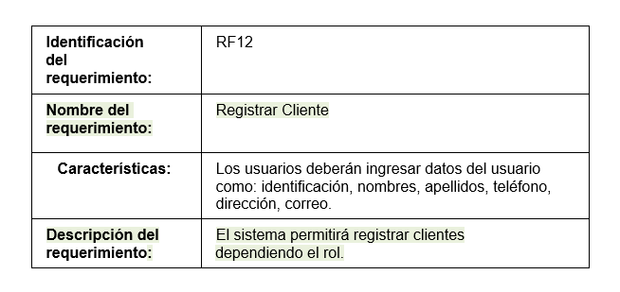

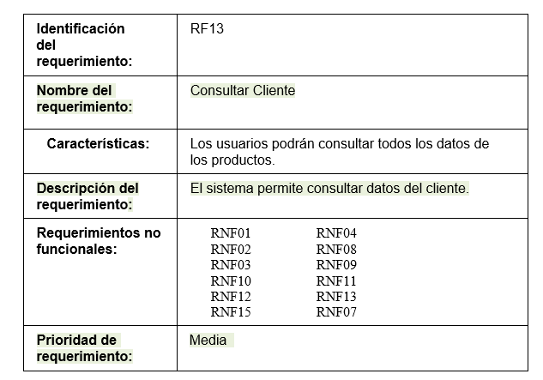

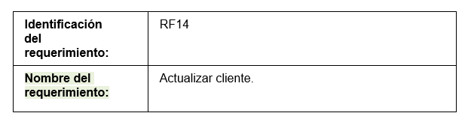

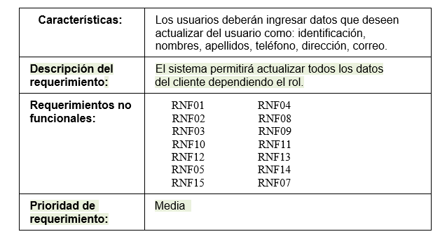

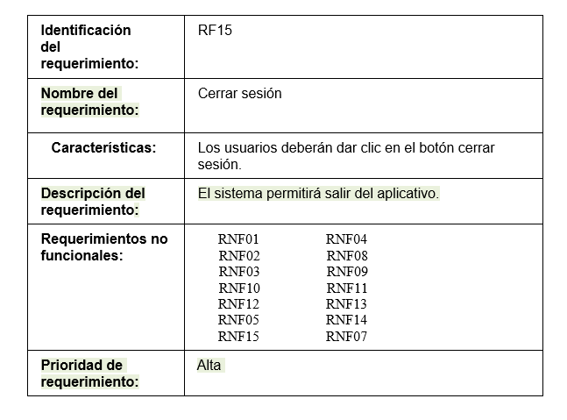

**No funcionales**

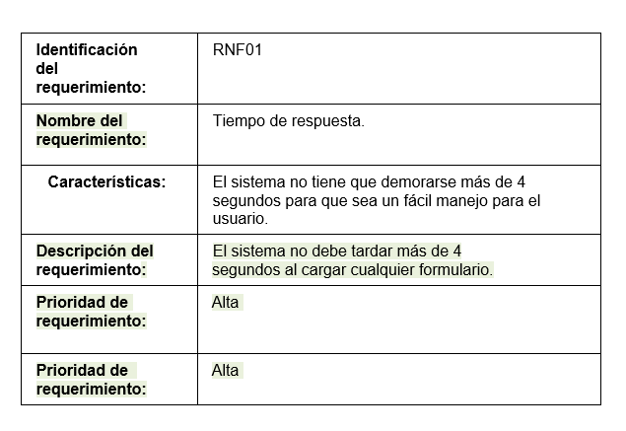

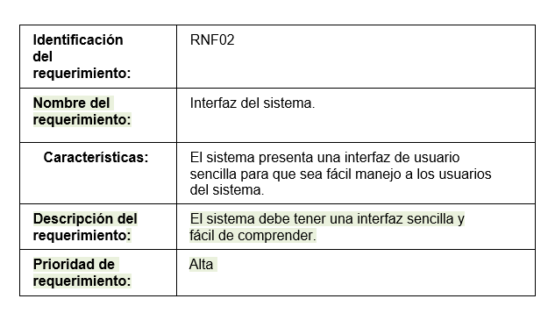

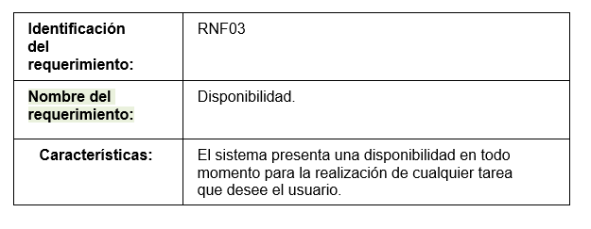

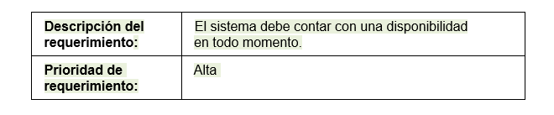

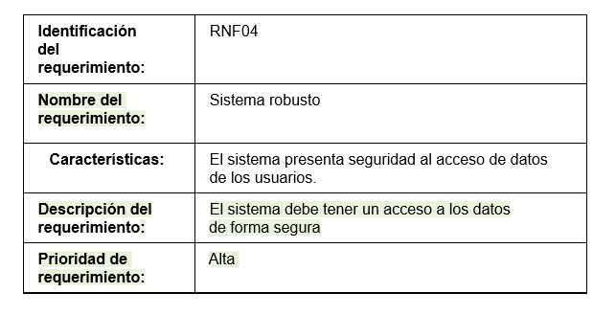

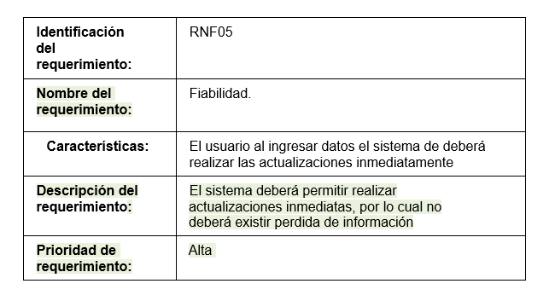

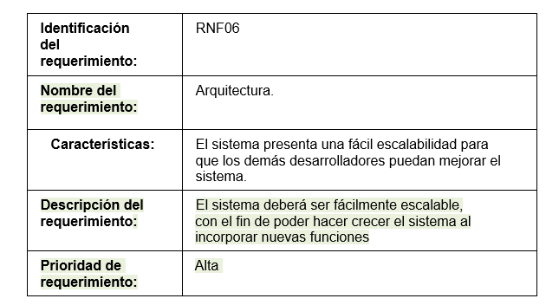

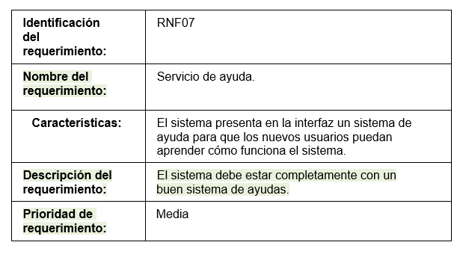

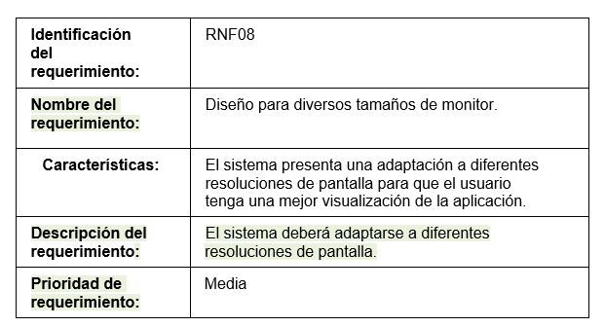

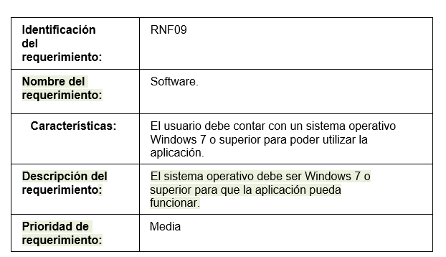

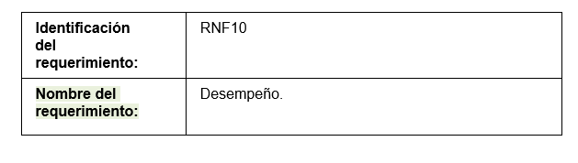

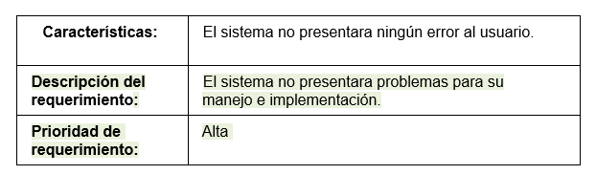

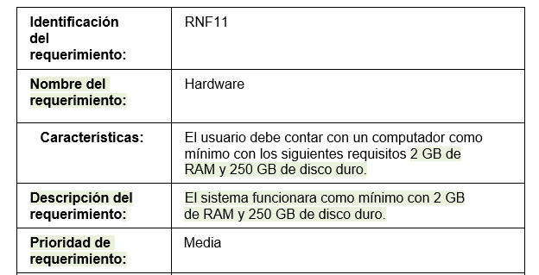

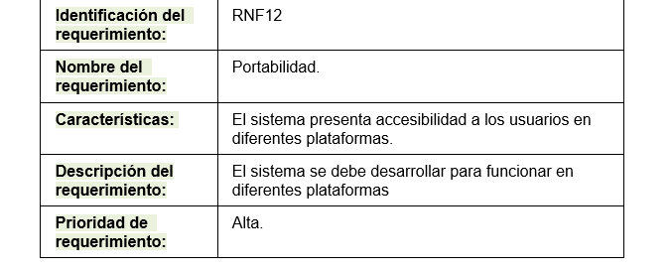

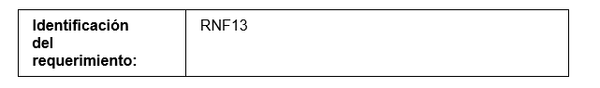

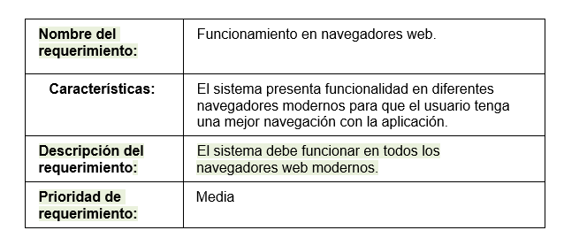

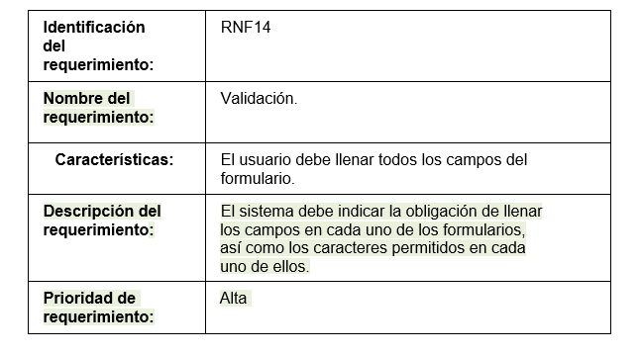

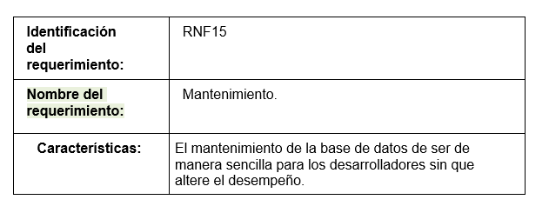

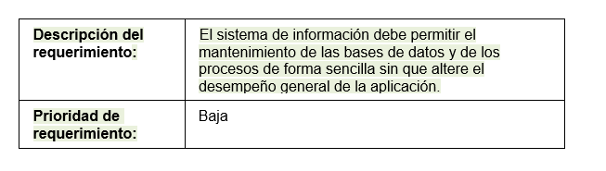

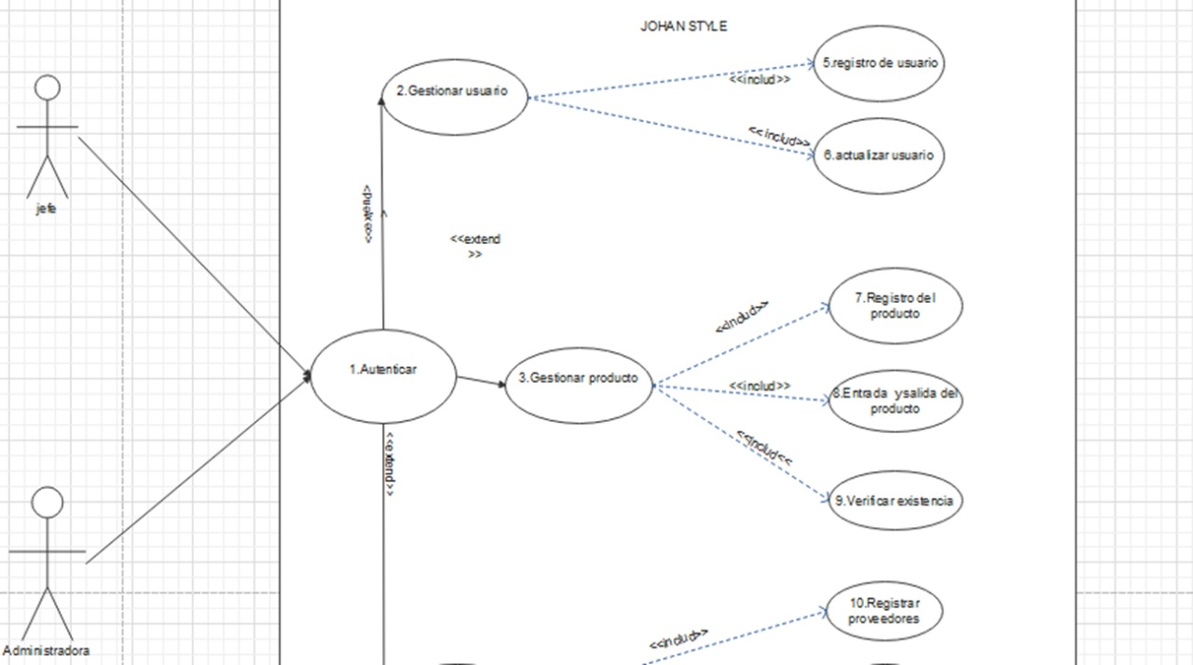

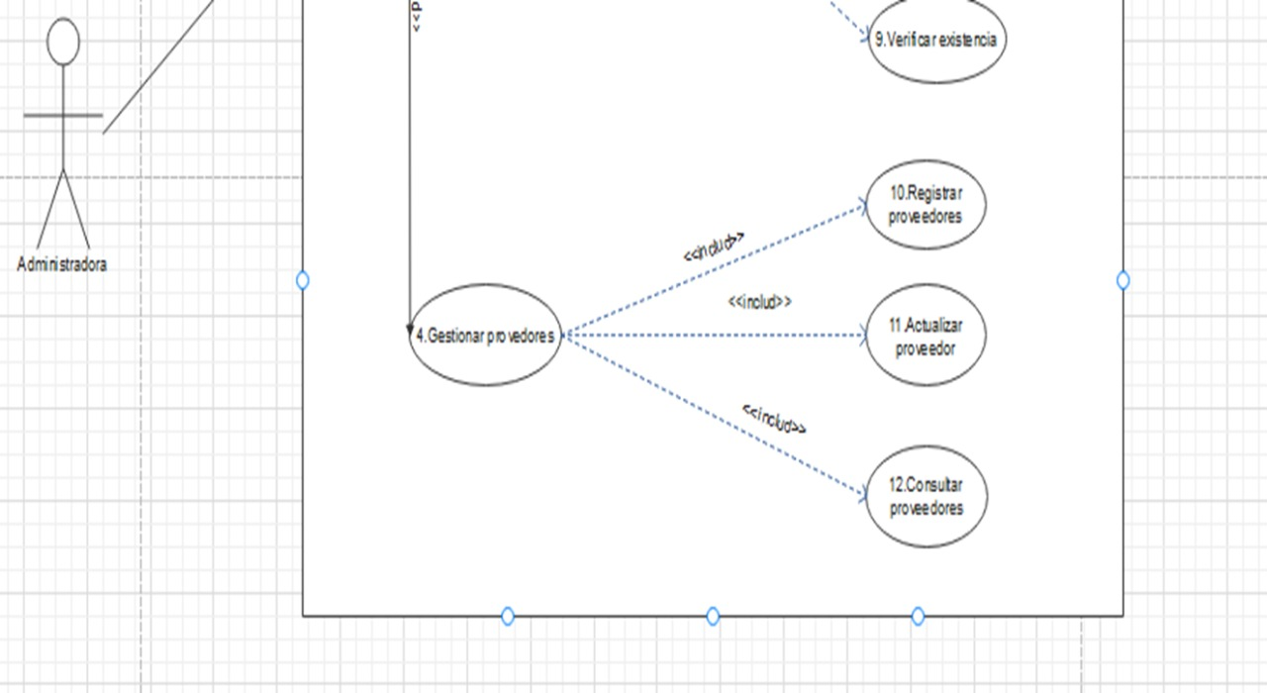

## **Diagramas UML**

**

## **Diagramas de secuencia**

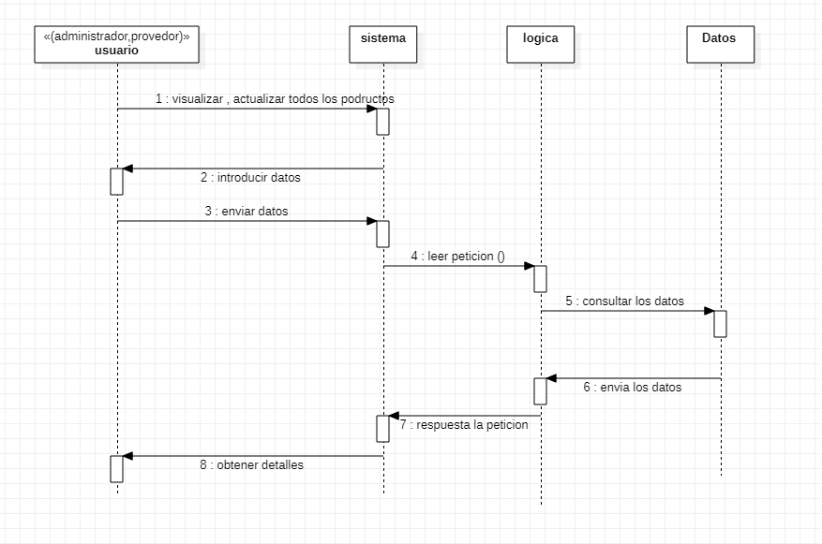

Figura (Modulo control inventario) muestra las acciones o flujo de el control de inventario.

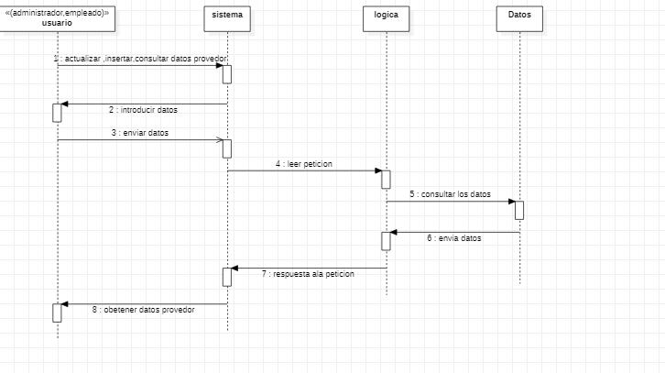

Figura (Modulo Gestión Proveedor) Muestra las acciones o flujo del control de datos del proveedor.

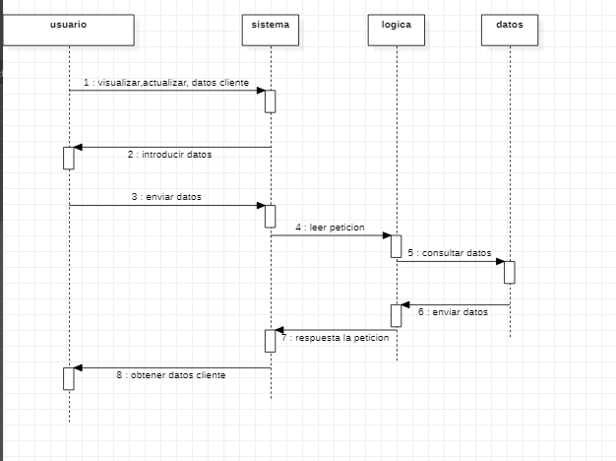

Figura (Modulo de Cliente) Muestra las acciones o flujo del control de datos del cliente.

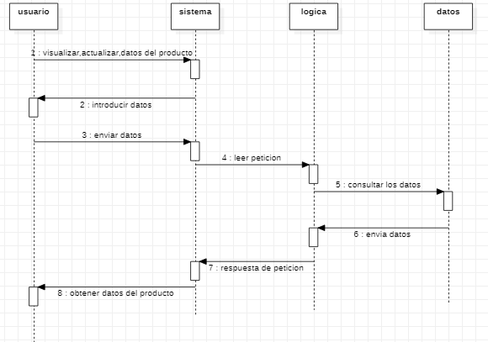

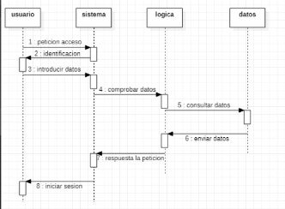

Figura (Modulo Gestión Producto) Muestra las acciones o flujo del control de datos del producto.

## **Paquetes/Componentes:**

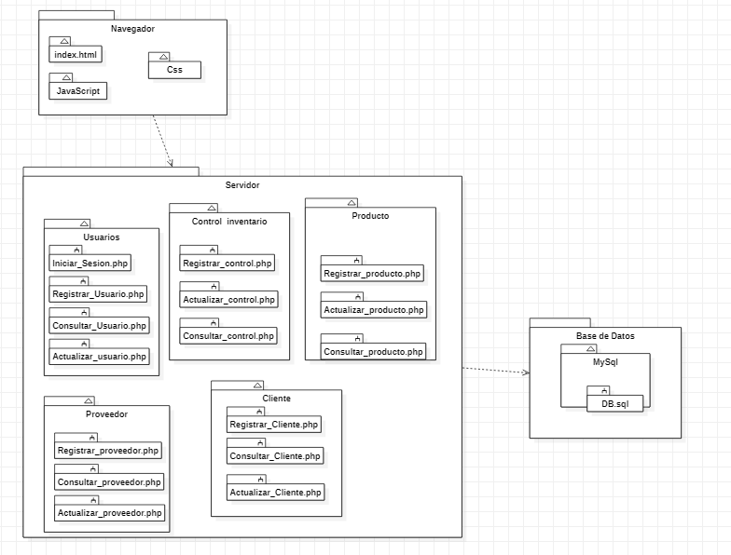

Muestra las divisiones lógicas de nuestro sistema de información.

## **Despliegue**Interfaz de usuario gráfica, Diagrama Descripción generada automáticamente:

## **Descripción de campos requeridos por pantalla**

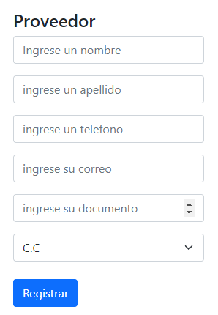

**-Ingrese un nombre:** En este campo se ingresa el nombre del proveedor

**-Ingrese un apellido:** En este campo se ingresa el apellido del proveedor.

**-Ingrese un teléfono:** En este campo se ingresa el teléfono del proveedor.

**-Ingrese su correo:** En este campo se ingresa el correo del proveedor.

**-Ingresa su documento:** En este campo se ingresa el numero de documento.

**-Selecciona:** En este campo se selecciona el tipo de documento.

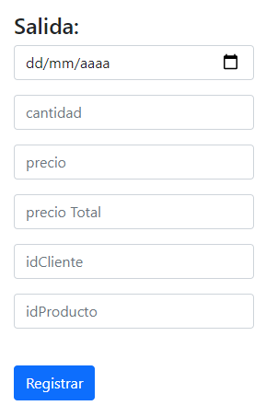

-**Fecha:** Ingresa la fecha de la salida del producto.

**-Cantidad:** Ingresa la cantidad de productos comprados.

**-Precio:** Ingresa el precio de cada producto.

**-Precio total:** Muestra el valor a pagar por todos los artículos.

**-idCliente:** Ingresa el idCliente.

**-idProducto:** Ingresa el idProducto del producto seleccionado.

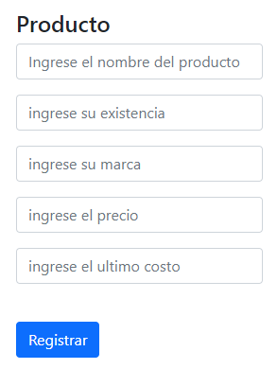

* **Ingrese el nombre del producto:** En este campo se ingresa el nombre del producto.
* **Ingrese su existencia:** En este campo se ingresa la cantidad de ese producto.
* **Ingrese su marca:** En este campo de se ingresa la marca del producto.
* **Ingrese el precio:** Se ingresa el precio del producto.
* **Ingrese el ultimo costo:** Se ingresa el ultimo costo del producto.

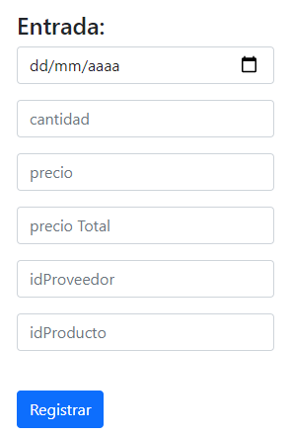

**- Fecha:** Ingresa la fecha de compra del producto.

**- Cantidad:** Se ingresa la cantidad de entrada del producto.

**- Precio:** Ingresa el precio de la unidad del producto.

**- Precio total:** Costo total de todas las unidades.

**- idProveedor:** Ingresa el idProveedor.

**- idProducto:** Ingresa el idProducto.

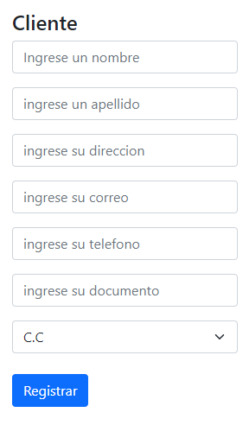

**-Ingrese un nombre:** Ingresa el nombre del cliente.

**-Ingrese un apellido:** Ingresa un apellido del cliente.

**-Ingrese su dirección:** Ingresa la dirección donde vive cliente.

**-Ingrese su correo:** Ingresa el correo electrónico del cliente.

**-Ingrese su teléfono:** Ingresa el número de teléfono del cliente.

**-Ingrese su documento:** Ingresa el número de documento.

**-Seleccione:** Selecciona el tipo de documento del cliente

**Modelo lógico de datos, diagrama de entidad relación**

**Diccionario de datos:** El Diccionario de Datos es un listado de datos organizado que define de manera rigurosa, las características lógicas y puntuales tales como nombre, tipo de contenido y descripción de negocio, de tal forma que se cuente con un elemento común, para el entendimiento de la base de datos.

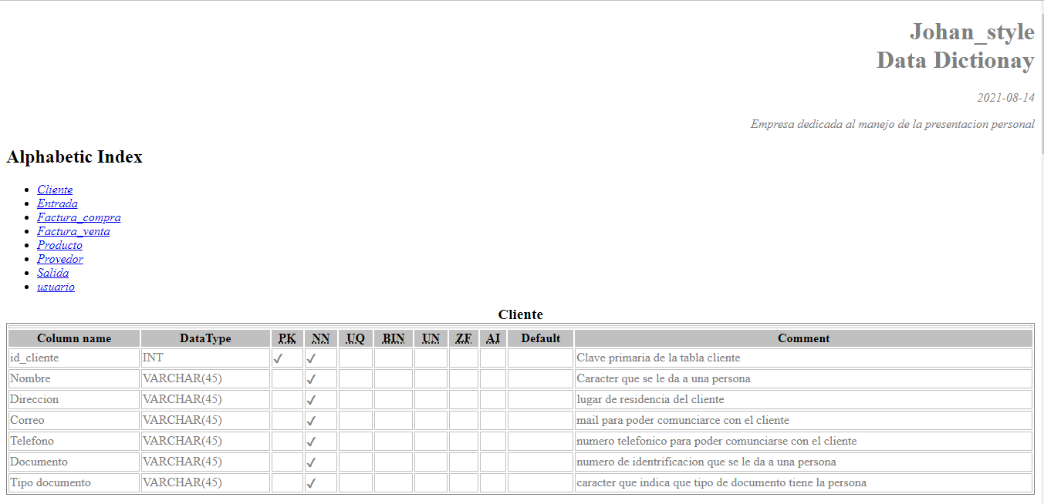

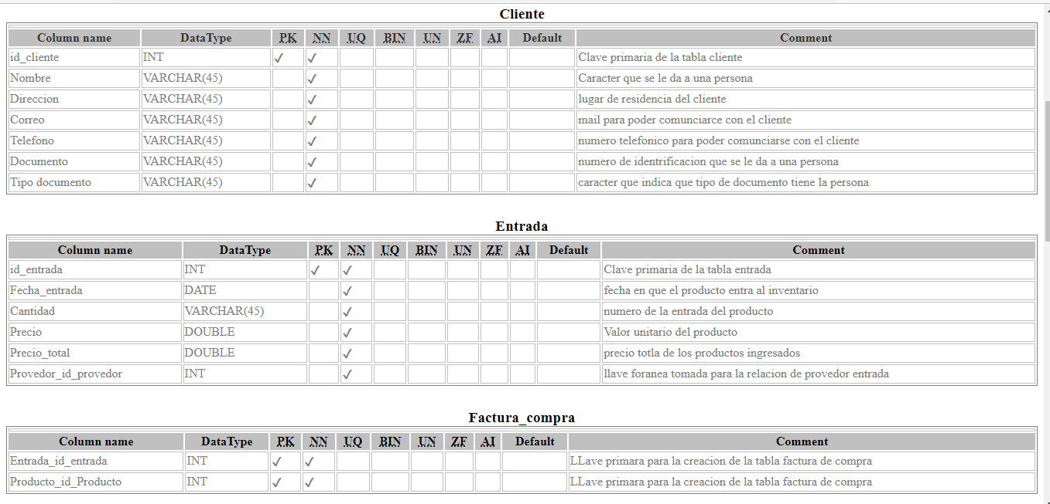

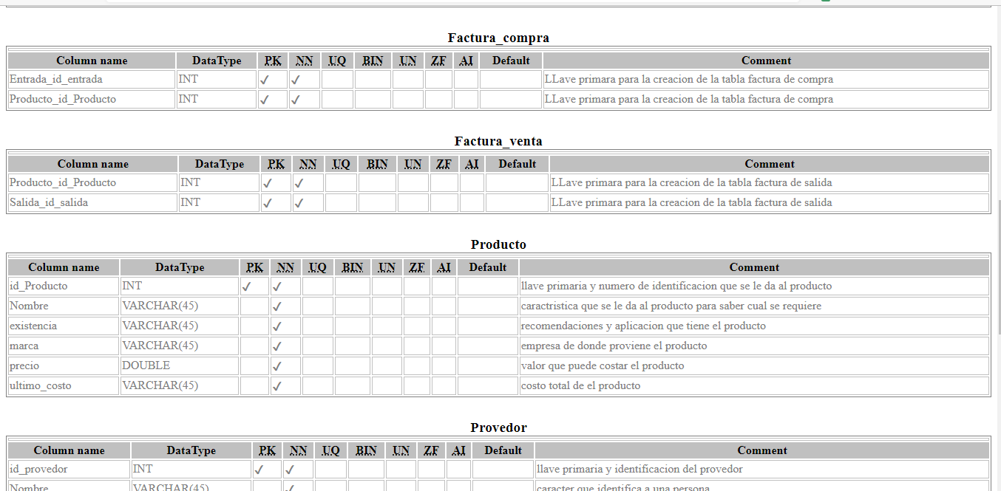

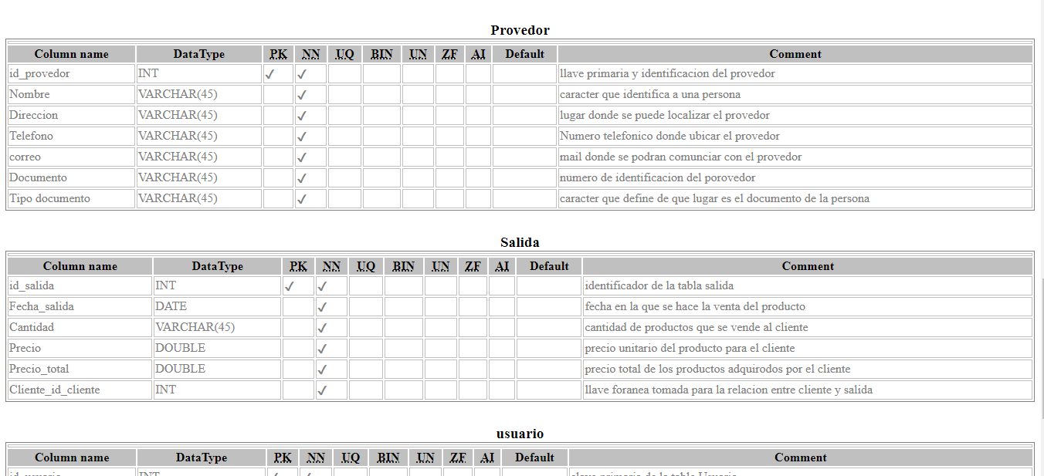

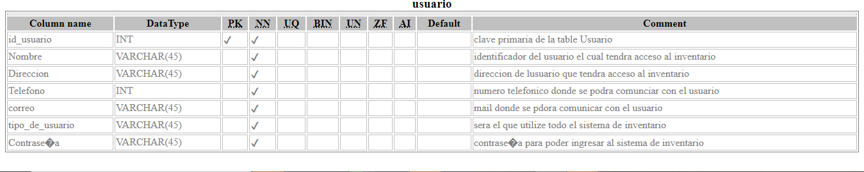

## **Modelo MER:** El modelo entidad relación es una herramienta que permite representar de manera simplificada los componentes que participan en un proceso de negocio y el modo en el que estos se relacionan entre sí.

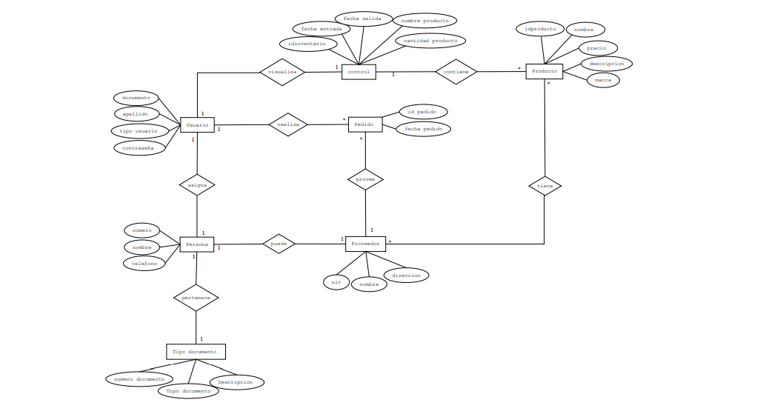

# **Plataforma de usuario**

Este proyecto fue desarrollado en el lenguaje HTML, CSS y PHP donde se interactúa con el gestor de base de datos MySQL y XAMPP como servidor local.

# **Interfaz gráfica**

# 

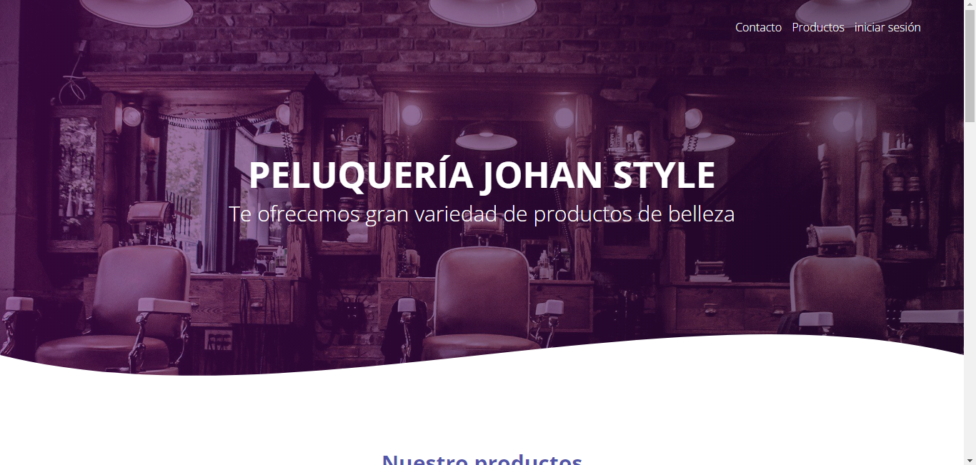

Esta es la página principal donde los usuarios podrán interactuar, conocer los productos y servicios que ofrece la peluquería.

* **Contacto:** Nos dirige a un formulario que se debe diligenciar en caso de necesitar algún servicio o PQR.
* **Producto:** Nos dirige a otra página a donde vamos a poder visualizar todos los productos con lo que dispone la peluquería.
* **Producto:** Nos dirige a otra página donde vamos a poder visualizar todos los productos con lo que dispone la peluquería.
* **Iniciar Sesión**: Nos dirige a otra página para poder iniciar sesión dependiendo del rol.

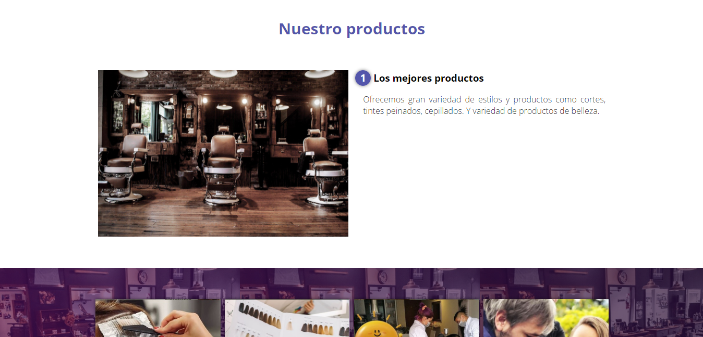

Se muestran los productos los que maneja la peluquería.



Se muestran algunos resultados satisfactorios de los usuarios, con sus cortes y tintes de cabello.

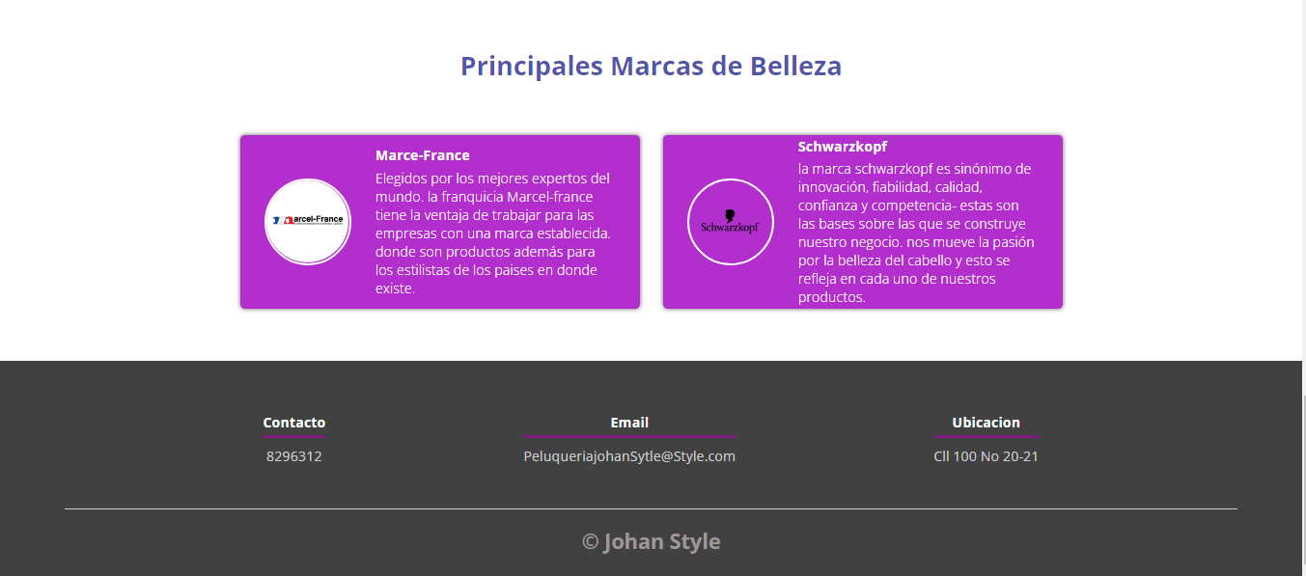

Nos muestran las marcas asociadas a la peluquería.

Contactar

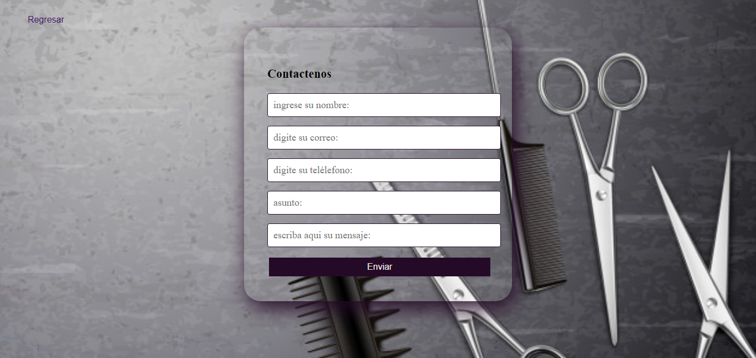

En esta sección el usuario podrá dejar una petición, quejas o reclamos al igual que hacer una reserva de cita.

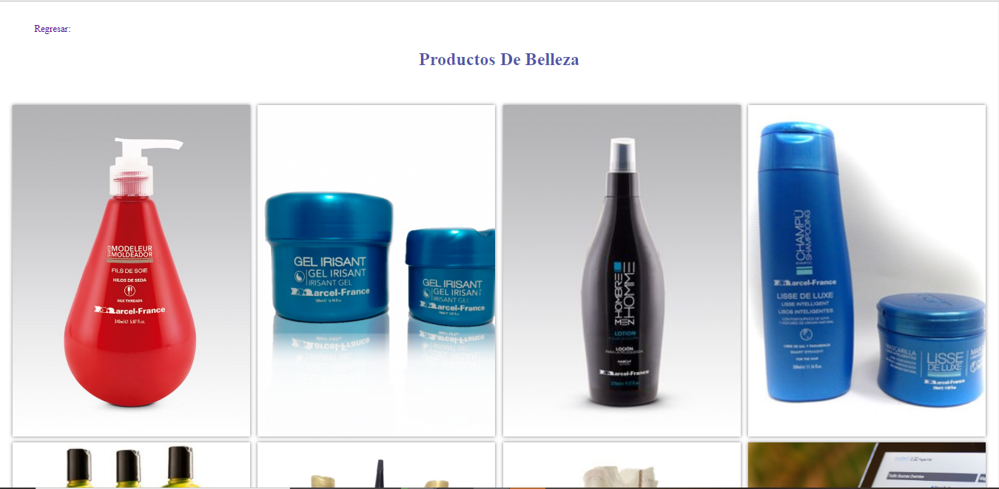

Se observa algunos productos y la marca la cual se maneja.

Iniciar sesión

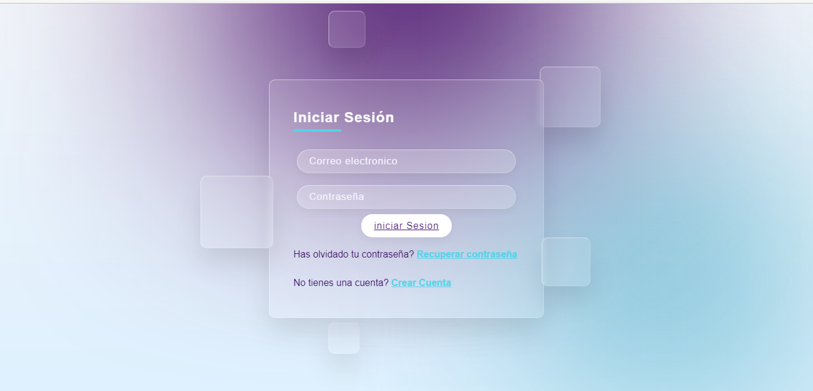

En observa un formulario en el cual es de iniciar sesión con el correo electrónico y la contraseña, también si la persona olvido su contraseña o si no tiene cuenta

Crear cuenta

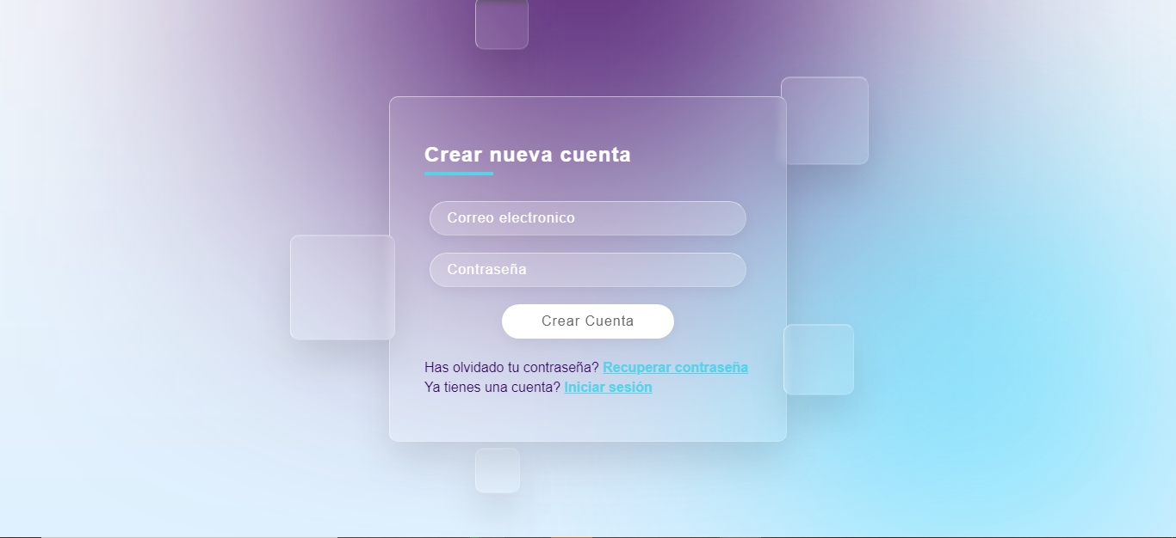

Llena los campos para crear una cuenta, dependiendo el tipo de usuario.

Inicio

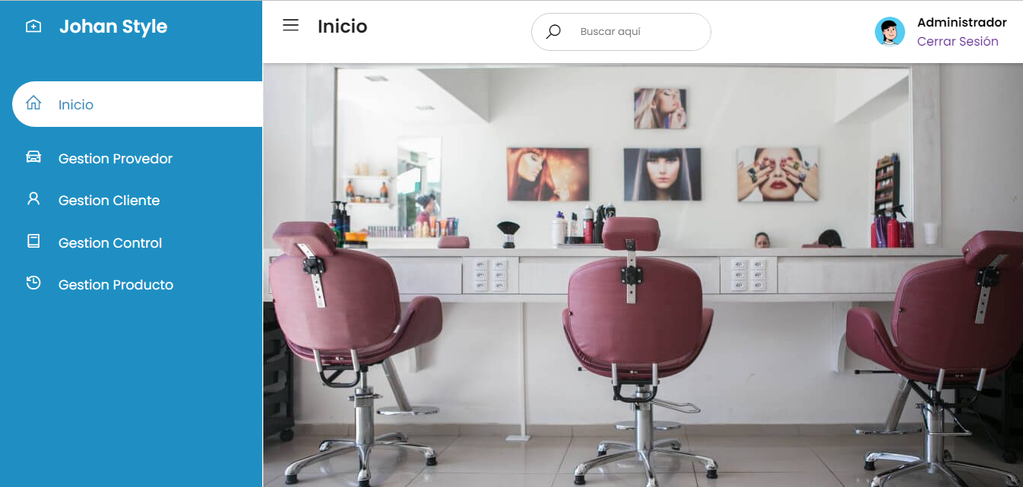Menú principal de todas las gestiones del inventario, estos menús van dependiendo del tipo de usuario.

Gestión proveedor 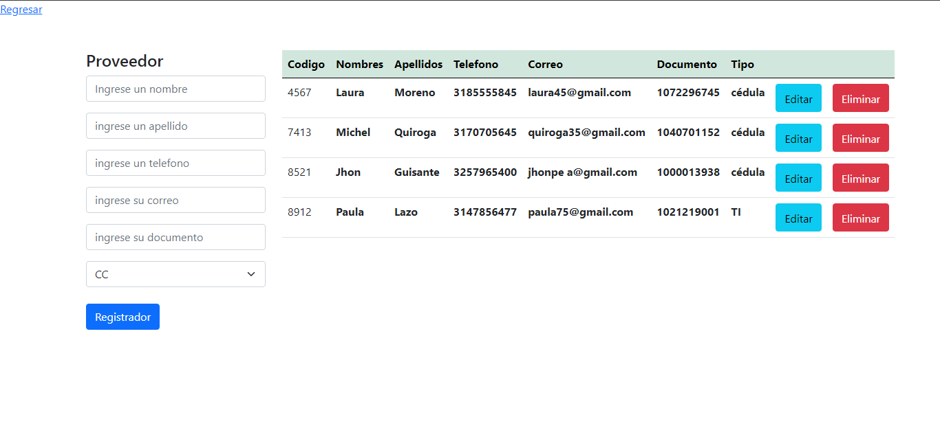

En este modulo tendrán acceso a insertar, consultar, actualizar y eliminar dependiendo del tipo de usuario.

Gestión de cliente

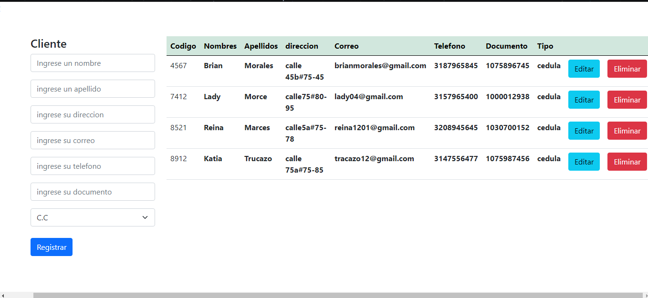

En este módulo tendrán acceso a insertar, consultar, actualizar y eliminar dependiendo del tipo de usuario.

Entrada del producto

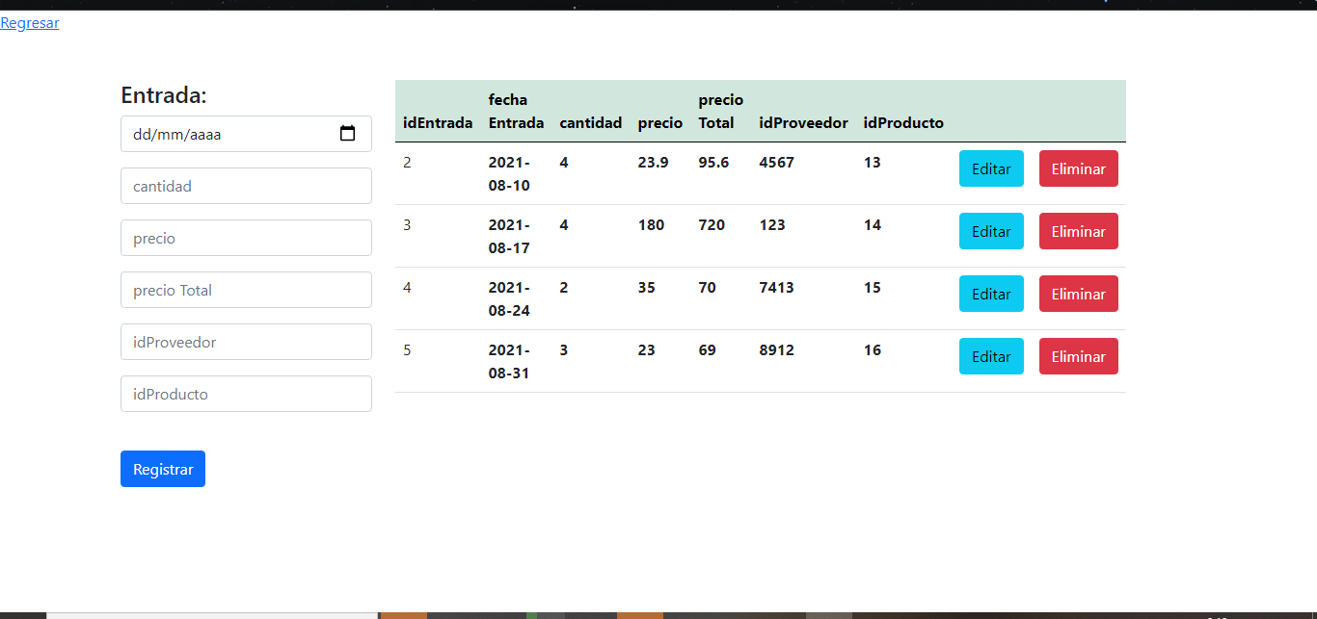

En este módulo tendrán acceso a insertar, consultar, actualizar y eliminar dependiendo del tipo de usuario.

Salida del producto

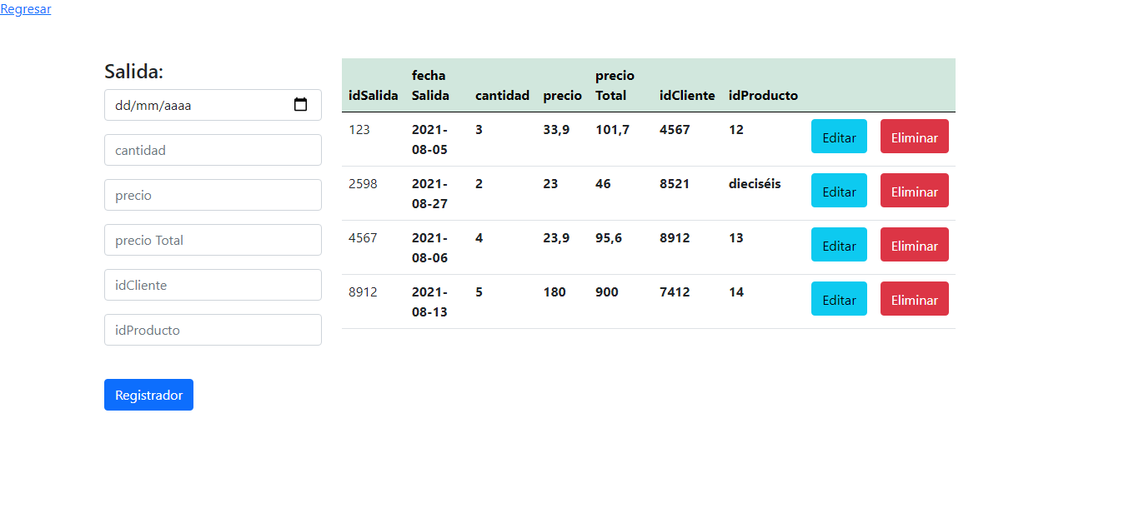

En este módulo tendrán acceso a insertar, consultar, actualizar y eliminar dependiendo del tipo de usuario.

Gestión del producto

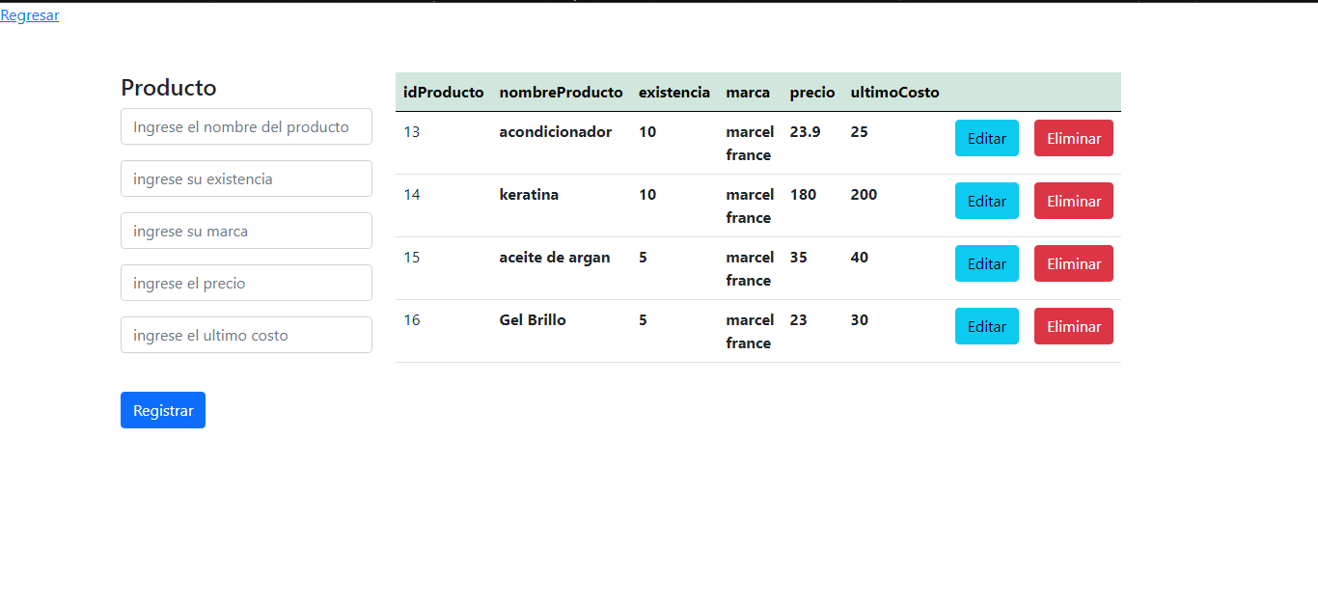

En este módulo tendrán acceso a insertar, consultar, actualizar y eliminar dependiendo del tipo de usuario.

## 

## **Mapa de navegación**



 

 

 